16 марта в «Пителинском детском саду № 1» прошел праздника «Приключения Красной Шапочки» для детей 3-5 лет и родителей, посвященный «Международному женскому дню».

Дети второй младшей и средней группы исполнили песню «Ах, какая мама...».

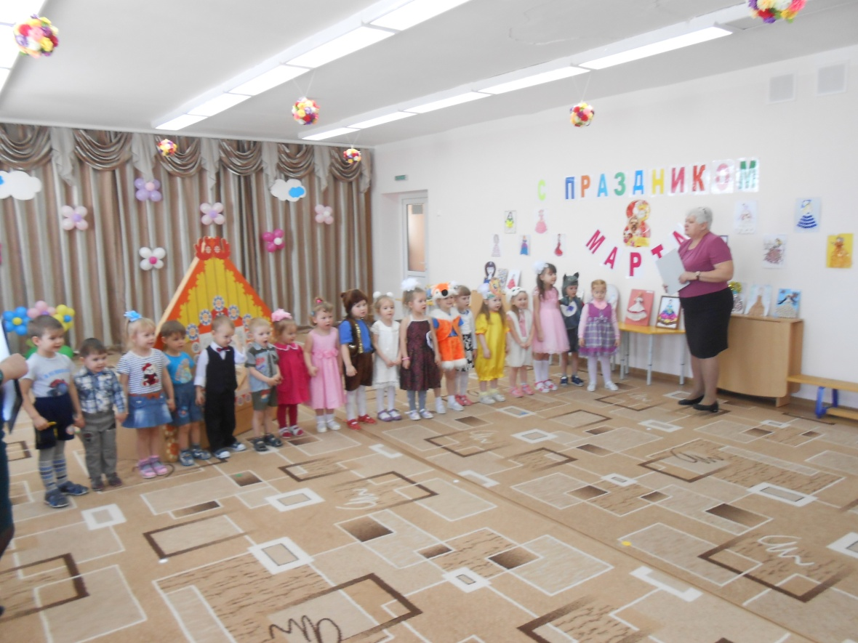

Дети средней группы показали сценку «Лисичкин праздник».

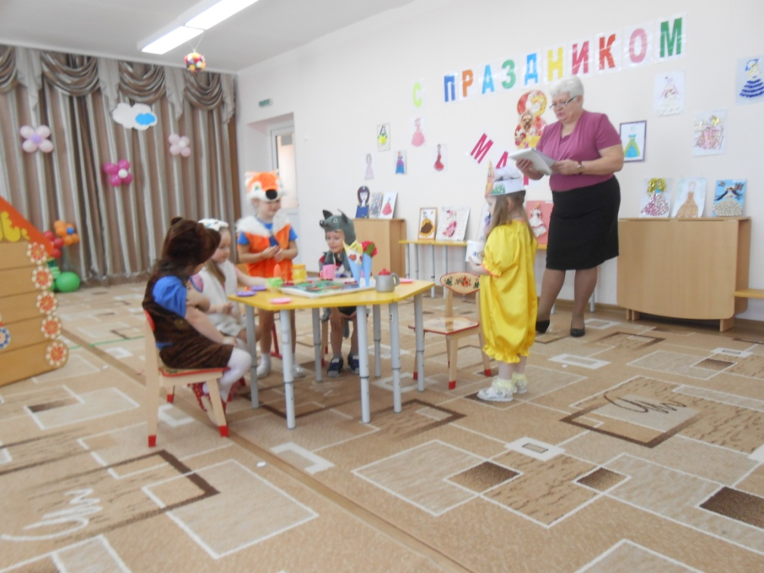

Все дети и гости танцевали веселый танец «Собрались на празднике все мои друзья».

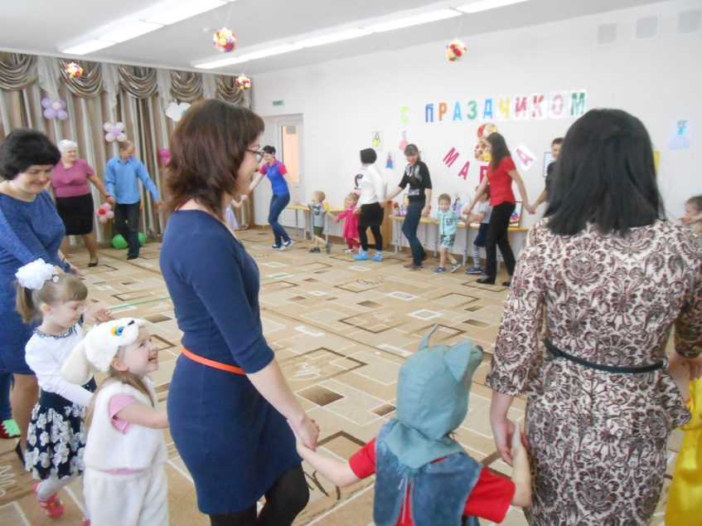

Дети читали стихи.

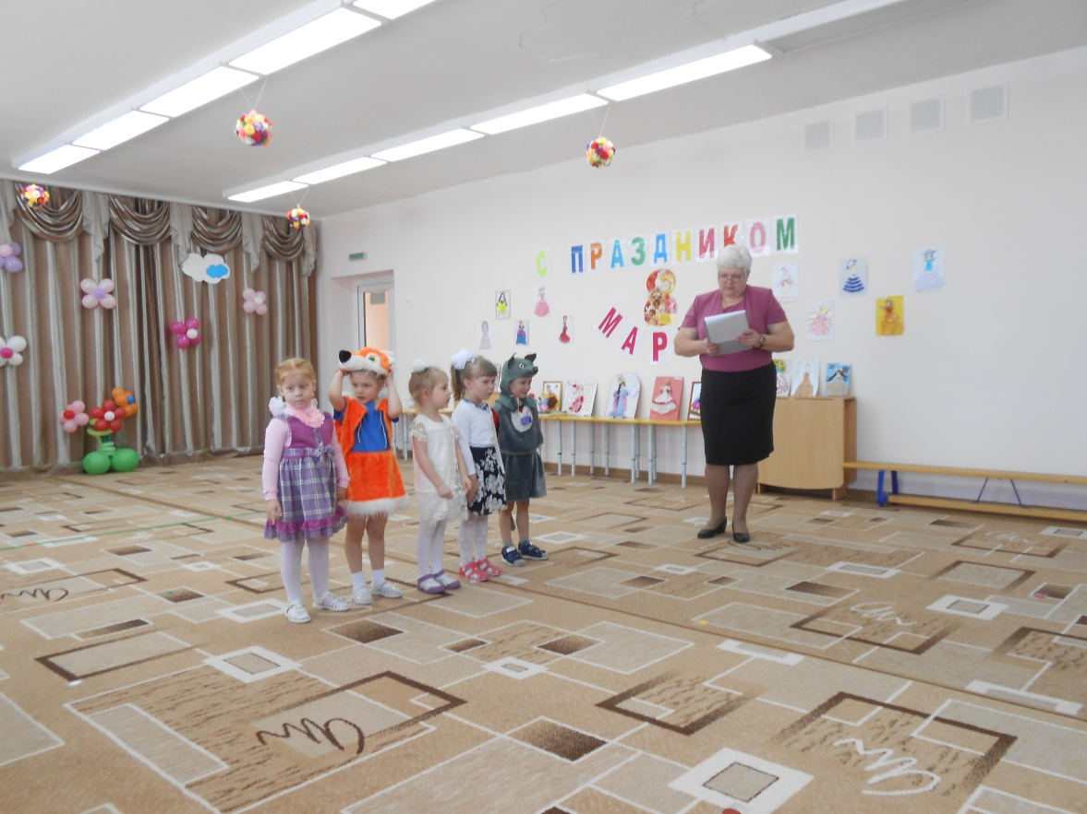

Дети второй младшей группы исполнили танец «Топни, ножка».

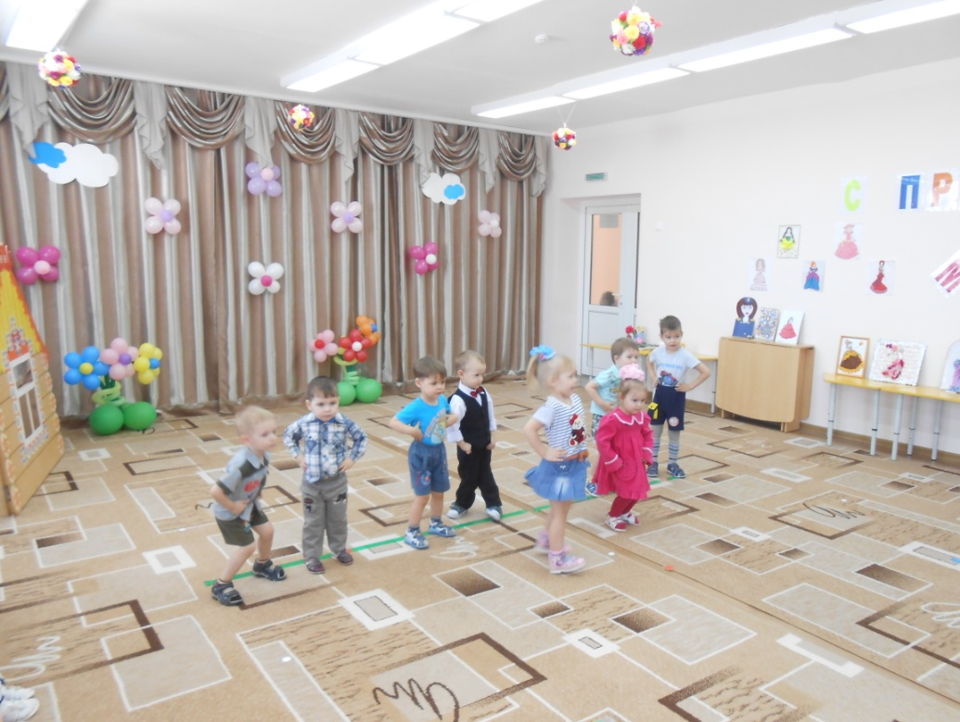

Дети и гости играли в игры: «Сказочная мама», «Угадай, чей голосок», «Чья мама под покрывалом».

На праздники к детям приходил сказочный герой, Красная Шапочка.

Дети второй младшей группы исполнили песню «Пирожки».

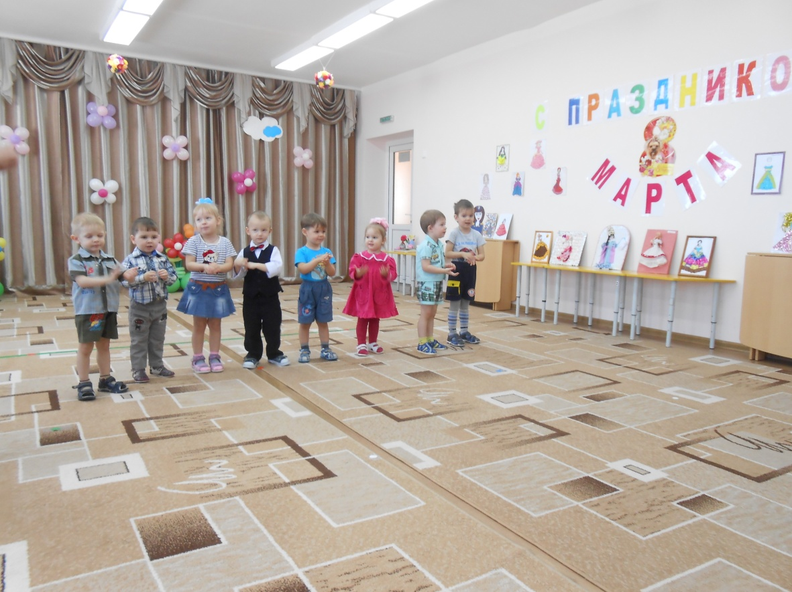

Бабушки и мамы принимали активное участие в играх: «Завяжи бант», «Найди дочку по бантику».

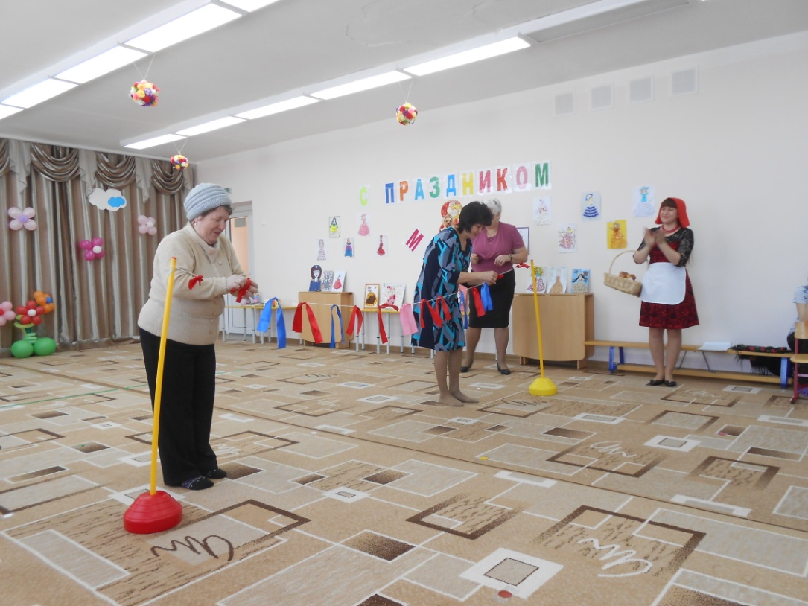

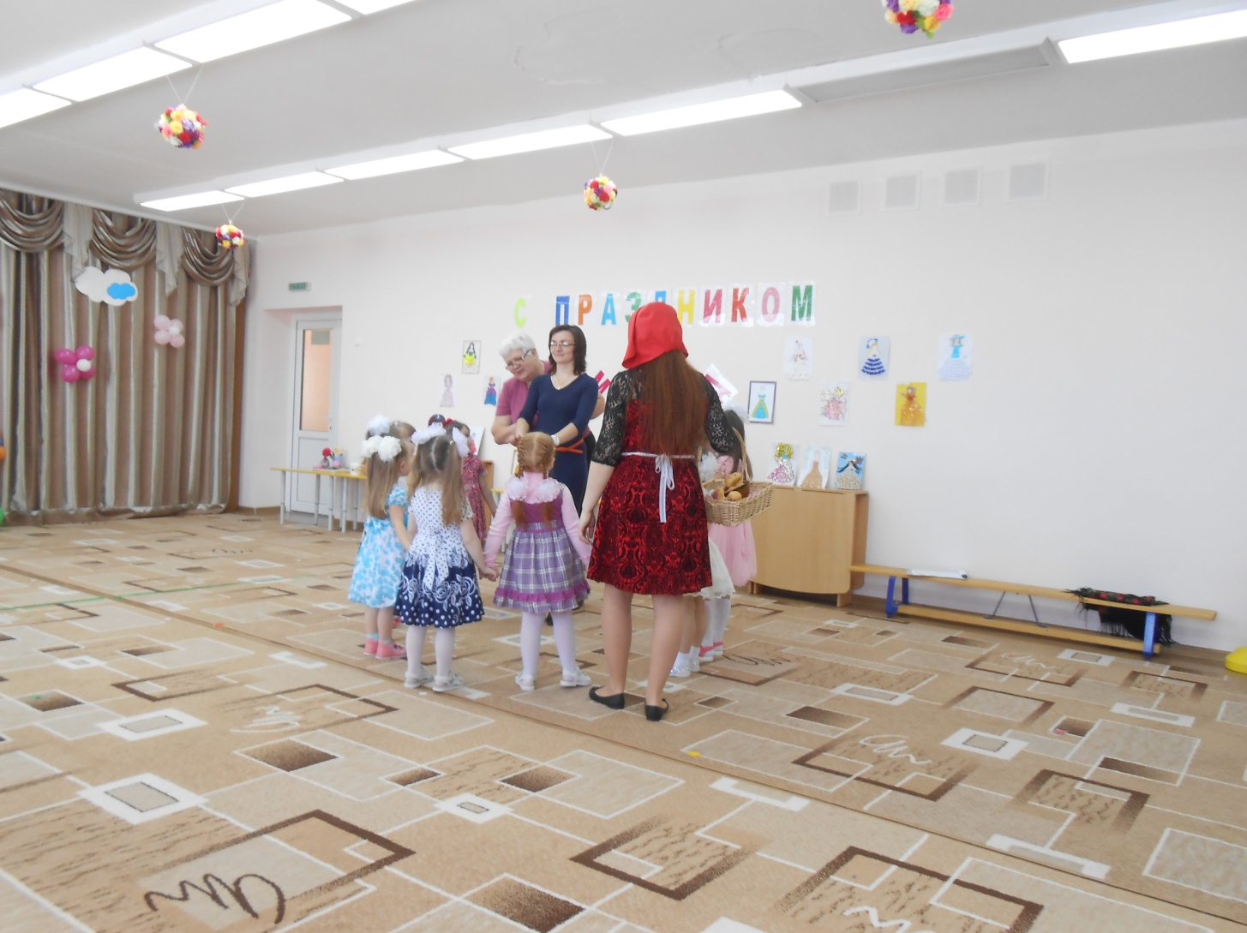

Девочки средней группы вместе с Красной Шапочкой исполнили танец «Танец с цветами».

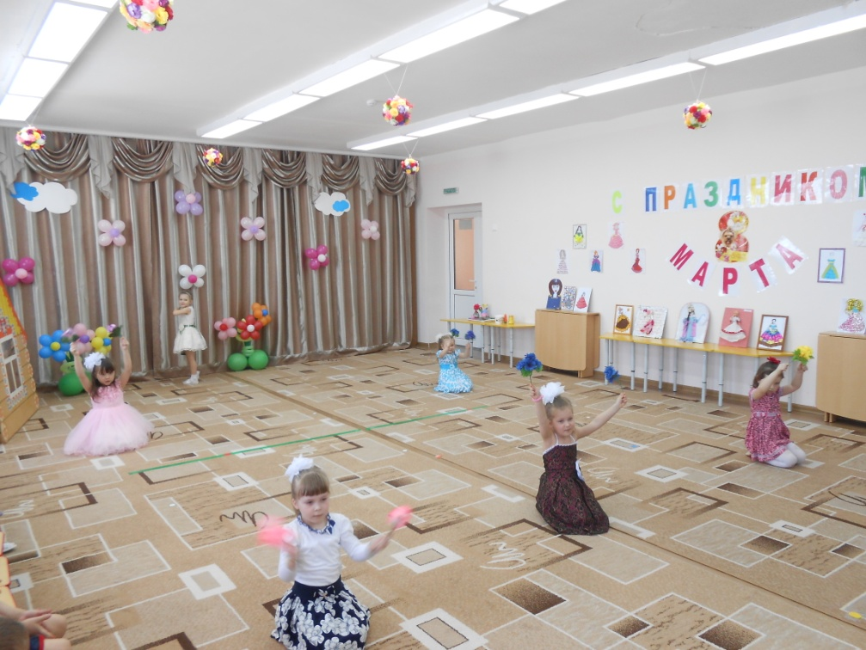

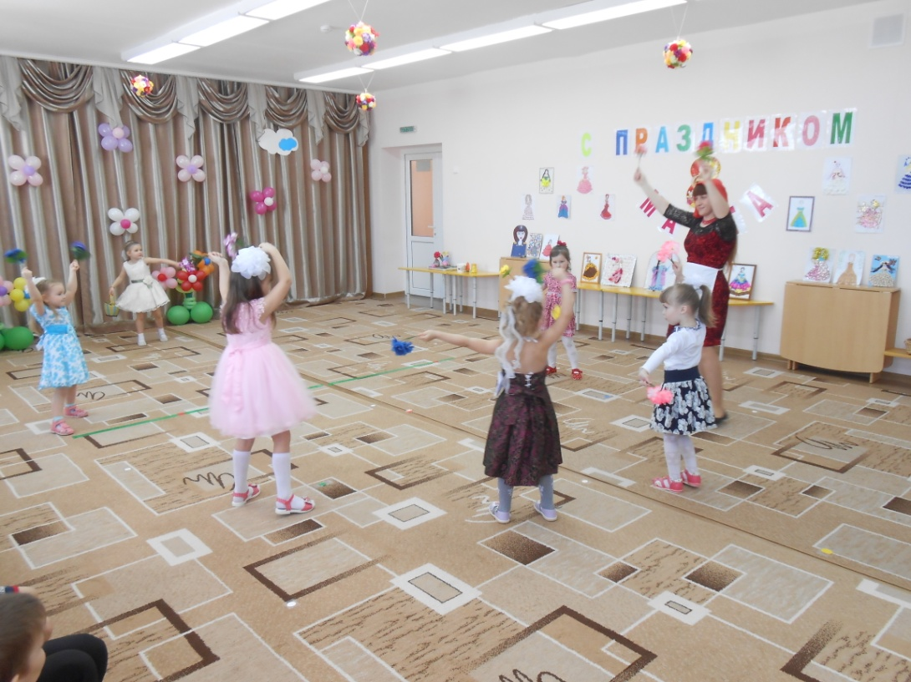

Дети средней группы танцевали танец «Танец с мамами».

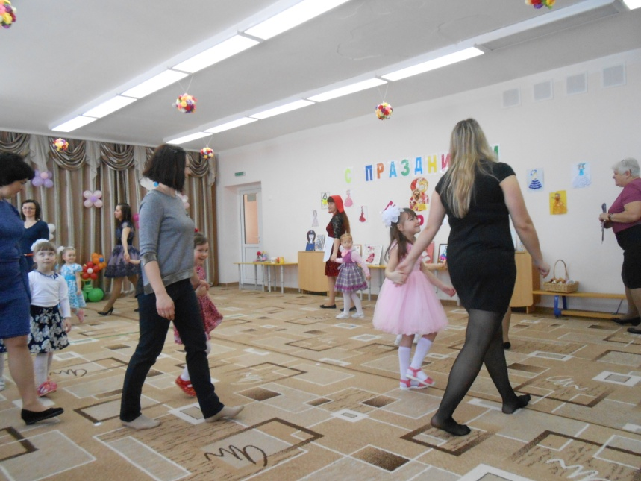

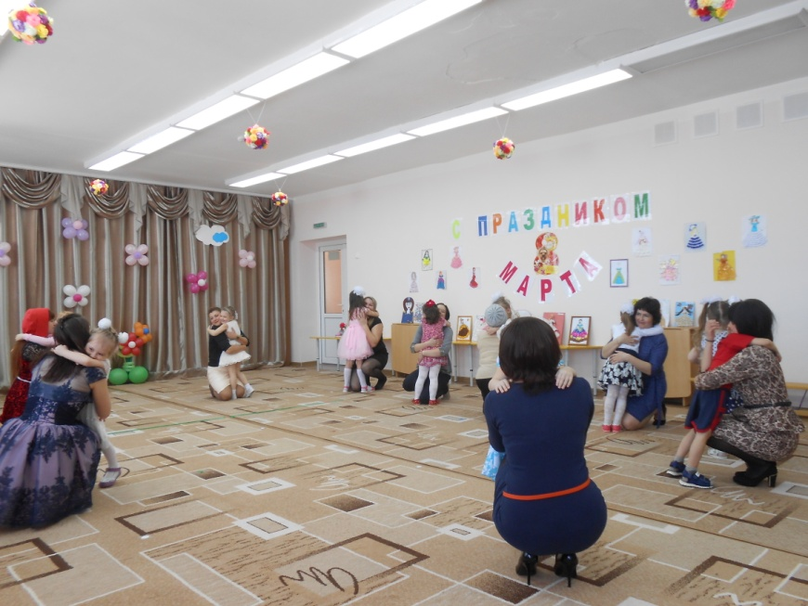

В конце праздника Красная Шапочка подарила детям сладкие призы.

Лёвочкина Лариса Викторовна (заведующая детским садом) подвела итог конкурса поделок «Милые барышни». Все участники были награждены сладкими призами.

